БЕЛОРУССКИЙ ГОСУДАРСТВЕННЫЙ УНИВЕРСИТЕТ ИНФОРМАТИКИ И РАДИОЭЛЕКТРОНИКИ

кафедра ЭТТ

РЕФЕРАТ на тему:

«**Искусственные имплантаты в офтальмологии**»

МИНСК, 2008

**Искусственный хрусталик**

В формировании зрения, кроме хрусталика, принимает участие и глазное дно или сетчатка. Сетчатка имеет две части: центральную часть (макулу) и периферическую часть. В макуле находятся клетки, отвечающие за остроту зрения и цветовосприятие. С возрастом в сетчатке накапливается пигмент липофусцин. Молекула-светоулавливатель, обнаруженная в липофусцине, крайне чувствительна к излучению синего света. При длительном воздействии синего света на сетчатку молекула-светоулавливатель выделяет свободные радикалы. Свободные радикалы являются сильным окислителем. Они нарушают процессы жизнедеятельности в клетках сетчатки, что приводит к их гибели и потере зрения. Фотоповреждение сетчатки приводит к возникновению такого заболевания как возрастная дегенерация макулы (ВДМ). Данное заболевание плохо поддается лечению и может привести к значительной потере зрения или даже к слепоте. Чаще всего возрастная дегенерация макулы возникает у людей старше 50 лет. Длительное воздействие синего света в диапазоне длин волн (400-500 нм) может приводить к возникновению возрастной дегенерации макулы. Природную защиту глаза от воздействия синего света выполняет естественный хрусталик человека.



**Механизм оптической защиты сетчатки**

|  |  |  |  |
| --- | --- | --- | --- |
|  |  |  |  |
| **15 лет** | **47 лет** | **60 лет** | **70 лет** |

Рис. 1. Механизм оптической защиты сетчатки.

Естественный хрусталик человека с возрастом желтеет. Желтый цвет хрусталика блокирует проникновение синего света, тем самым предохраняет сетчатку от фотоповреждения. Однако, при удалении хрусталика в случае развития катаракты, удаляется и естественная защита сетчатки глаза от синего света. Клетки сетчатки подвергаются негативному воздействию свободных радикалов. Риск возникновения возрастной дегенерации макулы значительно увеличивается.

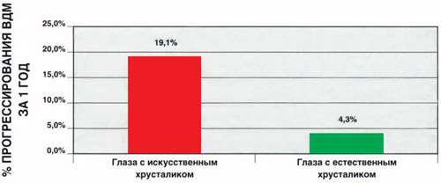

Рис. 2. Прогрессирование возрастной дегенерации макулы.

Искусственная оптическая линза (ИОЛ) AcrySof® Natural обеспечивает:

* защиту сетчатки от излучения синего света в диапазоне 400–500 нм,
* профилактику возрастной дегенерации макулы
* максимально соответствует характеристикам естественного хрусталика человека. Линза AcrySof® Natural имеет специальный фильтр желтого цвета, который блокирует проникновение не только УФ, но и синего света на сетчатку.

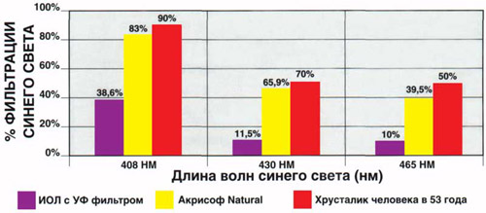

Рис. 3. Фильтрация синего света.

Желтый цвет линзы AcrySof® Natural максимально приближает цветовосприятие человека после операции по удалению катаракты к естественному зрению. Цвета и яркость предметов идентичны зрению человека с натуральным хрусталиком. Отсутствуют такие симптомы как синее окрашивание объектов, чрезмерно яркие цвета и нечеткое изображение предметов, что может наблюдаться при имплантации других интраокулярных линз.

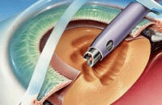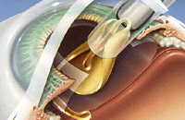

Рис. 4. Установка линзы.

При создании этого искусственного хрусталика особое внимание было уделено биосовместимости с тканями глаза, отсутствию воспалительной реакции после имплантации (пересадки искусственного хрусталика), что сохраняет от воспалительных клеток заднюю капсулу естественного хрусталика (которая остается в глазу после операции). Поэтому при пересадке этих линз развития вторичных катаракт, которые бы требовали повторной операции в сроки от 1 года до 3 лет, практически не наблюдается. Она остается очень устойчивой после имплантации и предоперационный расчет ее силы всегда полностью соответствует послеоперационной рефракции глаза.

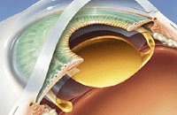

Рис. 5. Линза AcrySof Natural в глазу

Естественный хрусталик человека приобретает желтоватый цвет к 47 годам, а в дальнейшем он становиться еще более желтым. В ультрафиолетовом диапазоне света естественный хрусталик «отсекает» (отфильтровывает) 40–90% излучения. Многие авторы предполагают, что формирование катаракты может быть ответом организма на ультрафиолетовое переосвещение сетчатки. Например, макулодистрофия (повреждение центральной части сетчатки с резким искривлением предметов и понижением зрения) выявляется в четыре раза чаще при афакии (отсутствии хрусталика) и при артифакии (искусственном хрусталике без желтой подкраски).

Этот новый акриловый искусственный хрусталик содержит 0.04% желтого хроматофора и имплантируется в глаз через прокол 2,8 мм. Поэтому выздоровление наступает в три раза быстрее, чем при имплантации обычных искусственных хрусталиков. Пациенты после пересадки отмечают зрительный комфорт, более мягкое восприятие света и более естественные краски окружающего мира.

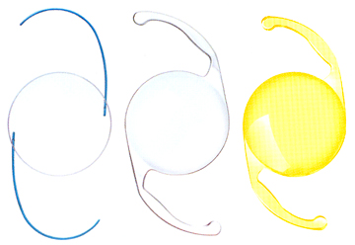

Рис. 6. Искусственные хрусталики AcrySof ® Natural

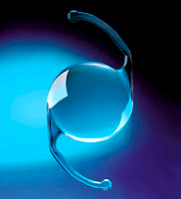

Рис. 7. Линза AcrySof ® Restor

**Искусственная сетчатка глаза**

Биологические сенсорные системы компактны и эффективно расходуют энергию. При попытке создания полупроводниковый аналог сетчатки, сталкиваются с большими трудностями: при толщине 0,5 мм она весит 0,5 г и потребляет 0,1 Вт.

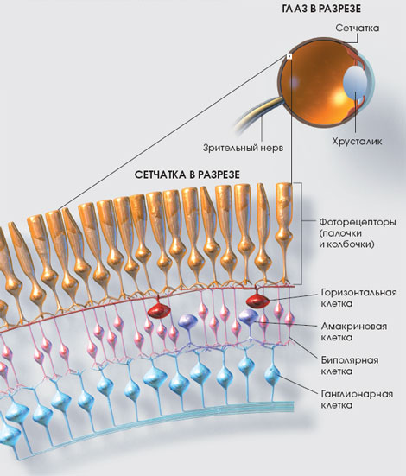

Рис. 8. Структура сетчатки.

Биологическая сетчатка.

Клетки сетчатки связаны сложной сетью возбуждающих (односторонние стрелки), подавляющих (линии с кружками на конце) и двунаправленных (двусторонние стрелки) сигнальных связей. Такая схема вырабатывает селективные ответы четырех типов ганглионарных клеток (внизу), которые составляют 90% волокон зрительного нерва, передающих зрительную информацию в мозг. Ганглионарные клетки включения "Вкл." (зеленые) и выключения "Выкл." (красные) возбуждаются, когда локальная интенсивность света выше или ниже, чем на окружающем участке. Ганглионарные клетки возрастания "Инк." (синие) и убывания "Дек." (желтые) генерируют импульсы, когда интенсивность света увеличивается или уменьшается.

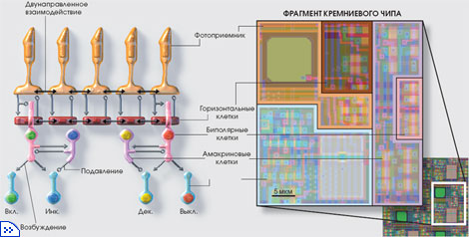

Рис. 8. Структура искусственной сетчатки

Кремниевая сетчатка.

В электронных моделях сетчатки аксоны и дендриты каждой клетки (сигнальные связи) заменяются металлическими проводниками, а синапсы - транзисторами. Перестановки такой конфигурации создают возбуждающие и запрещающие взаимодействия, которые имитируют связи между нейронами. Транзисторы и соединяющие их проводники располагаются на кремниевых чипах, различные участки которых играют роль различных слоев клеток. Большие зеленые площадки - фототранзисторы, преобразующие свет в электрические сигналы.

На ранней стадии развития глаза ганглионарные клетки сетчатки направляют свои аксоны в тектум, сенсорный центр среднего мозга. Аксоны сетчатки направляются с помощью следов химических соединений, выделяемых соседними клетками тектума, которые активируются одновременно; в результате нейроны, возбуждающиеся одновременно, связываются. В итоге в среднем мозге формируется карта пространственного расположения сенсоров сетчатки.

Чтобы смоделировать этот процесс, используют программируемые проводники для создания самоорганизующихся связей между клетками в чипе сетчатки Visio1 (вверху) и чипе искусственного тектума Neurotrope1 (внизу). Электрические выходные импульсы направляются от искусственных ганглионарных клеток к клеткам тектума через микросхему памяти (ОЗУ) (в середине). Чип сетчатки выдает адрес возбужденного нейрона, а чип тектума воспроизводит импульс возбуждения в соответствующем месте. В нашем примере искусственный тектум дает команду ОЗУ поменять местами адреса 1 и 2. В результате окончание аксона ганглионарной клетки 2 перемещается к клетке тектума 1, вытесняя аксон ганглионарной клетки 3. Аксоны реагируют на градиент электрического заряда, освобожденного возбужденной клеткой и помогающего перенаправить соединения.

После многократного возбуждения блоков соседствующих нейронов искусственной сетчатки (выделенные треугольники вверху слева) конечные точки аксонов клеток тектума, которые вначале были разбросаны (выделенные треугольники внизу слева), сближаются и образуют более однородные полосы (внизу справа).

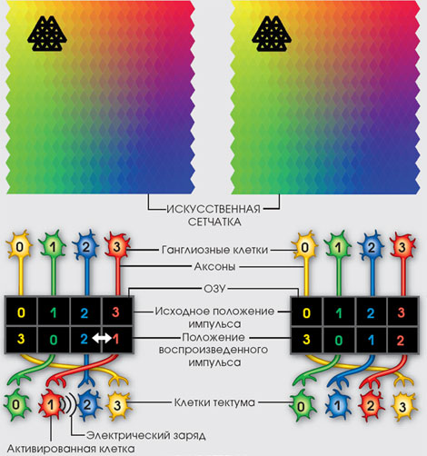

Рис. 9. Структура связей.

Искусственные сетчатки "Аргус" (Argus) были успешно вживлены шестерым слепым пациентам, позволив им вновь видеть свет и обнаруживать движение крупных ярких объектов.

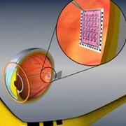

Рис. 10. Внешний вид электронного имплантанта сетчатки.

Эта система объединяет крошечный электронный глазной имплантат с видеокамерой, установленной на тёмных очках. Решётка из 16 электродов в имплантате соединяется с сетчаткой, воздействуя на фоторецепторы. Сигнал, подаваемый на них, проходит длинный путь от камеры: через обрабатывающий процессор, затем — по радиоканалу к приёмнику, расположенному за ухом, и далее — по проводам, протянутым под кожей, к глазному имплантату. Система может работать только с пациентами, у которых ослаблены и повреждены фоторецепторы сетчатки, но здоров глазной нерв.

Предпринимаются попытки воспроизводить нейронные структуры и их функции. Это называют морфингом (отображением) нервных связей на кремниевые электронные цепи. Таким образом создаются нейроморфные микрочипы путем морфинга сетчатки - нервной ткани толщиной 0,5 мм, покрывающей заднюю стенку глаза. Сетчатка состоит из пяти специализированных слоев нервных клеток и выполняет предварительную обработку визуальных изображений (образов), извлекая полезную информацию, не обращаясь к мозгу и не расходуя его ресурсы.

Кремниевая сетчатка воспринимает движения головы человека. Четыре типа кремниевых ганглионарных клеток на чипе Visio1 имитируют реальные клетки сетчатки и выполняют предварительную обработку визуальной информации. Одни клетки реагируют на темные области (красные), другие - на светлые (зеленые). Третий и четвертый наборы клеток следят за передними (желтые) и задними (синие) границами объектов. Черно-белые изображения, получаемые при декодировании, демонстрируют то, что слепой человек мог бы видеть с помощью нейроморфного имплантата сетчатки.

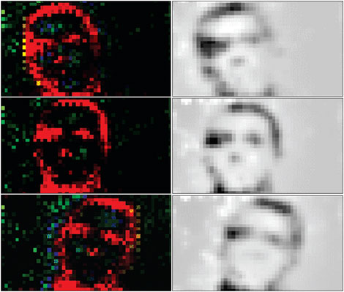

Рис. 11. Разработанная на основе морфинга кремниевая сетчатка.

**ЛИТЕРАТУРА**

1. Белова А.Н. Нейрореабилитация .-М. Антидор, 2000 г. – 568с.

2. Прикладная лазерная медицина. Под ред. Х.П. Берлиена, Г.И. Мюллера.- М.: Интерэкспорт, 2007г.

3. Александровский А.А. Компьютеризованная кардиология. Саранск; "Красный Октябрь" 2005: 197.

4. Разработка и постановка медицинских изделий на производство. Государственный стандарт Республики БеларусьСТБ 1019-2000.

5. Штарк М.Б., Скок А.Б. Применение электроэнцефалографического биоуправления в клинической практике. М. - 2004 г

6. Боголюбов В.М., Пономаренко Г.Н. Общая физиотерапия. М.,СПб.: СЛП, 2008.

7. Ультрафиолетовое излучение в профилактике инфекционных заболеваний./ А.Л. Вассерман, М.Г. Шандала, В. Г.Юзбашев. М. 2003г.